ALPHAⅡ 傅里叶红外光谱仪
品牌：德国Bruker
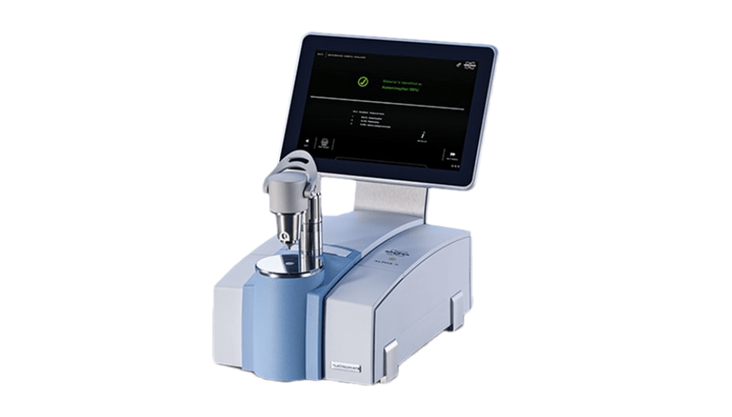
产品特点
ALPHAII 是一款紧凑型FT-IR光谱仪，占地面积与笔记本电脑一样大。它用于化学分析，使您能够对原材料进行质量控制、定量和验证。

应用（ALPHA II）
聚合物
ALPHA II 广泛应用于聚合物行业。ALPHA II 可以用来检查原材料、测试成品并调查涂层。ALPHA II 的最大优势是可以使用布鲁克专用、最新且随时即用的方法来识别和表征最近推出的聚合物和填料。
药物
布鲁克在早期已经决定设计为只要用户开发软件，同时考虑到制药公司的需求。因此，OPUS 和 OPUS Touch 遵循 ALCOA® 原则，100% 符合所有主要药典，包括中国药典和美国联邦法规21章第11款。无论是本地还是服务器上，ALPHA II 都可确保数据的完整性和安全性。

工业制造与汽车行业
红外光谱是工业应用中的决定性工具，无论是自动化、在线、离线还是手动的应用。ALPHA II 用于研究涂料、废油、成品等。
教学
ALPHA II 是 FT-IR 光谱学的最现代方法。可选的触摸PC让学生对科学产生兴趣。坚固耐用、免维护的特点让它能够承受最恶劣的化学教学实验室。
定量
适用的附件和工具包让 ALPHA II 成为定量分析的强大红外光谱仪。他可以用来检查酒精中的微量水、原料药检测、甚至镶花地板中残留的氨。定量方法助于报告和结果记录。
饮食
作为可靠的葡萄酒、果酱和果汁的分析仪，ALPHA II 已在世界各地得到了广泛的应用。
它以高效、快速和经济的方式分析糖、酒精和其他成分。它还用于 FOA（异物分析）来识别加工或包装食品中的未知污染
法医药物分析
用于药物分析的TICTAC光谱库包含传统和新引入的药物和非法物质。该库中的所有光谱及其更新都用ALPHA记录，以确保高光谱质量。因为ALPHA的便携性可在作业地点之间快速移动，因此，对于警察、边境管制或处理非法物质的政府机构来说是一个很好的工具。
艺术品和珠宝
历史艺术品和珠宝有一个共同点：两者都是珍贵的物品。ALPHA II 用于修复历史绘画、建筑和艺术品，也是钻石和其他宝石鉴定和类型分类的经济型工具。

环境
微塑料的分析是环境的主要应用之一。直径大于 500µm 的颗粒被放置在 ALPHA II上，并具有特殊的高压附件保证光谱质量。此外，ALPHA II 还用于分析和分类土壤以及其他环境污染物。
润滑剂和废油
FT-IR光谱（和ALPHA II）也用于评估油的质量，并确定典型的油参数，如烟尘/水/燃料含量、降解产物的累积，当然还有所用润滑剂的整体质量。这有助于防止发动机损坏或机械严重故障。

技术参数
- 带OPUS-TOUCH软件的触摸屏电脑
- CenterGlowM红外光源，保证持续的高发射量
- 内部验证单元与认证参考标准
- 永久准直的RockSolidTM干涉仪
- 温度稳定DTGS检测器
- 可更换QuickSnapTM采样模块
- Platinum-ATR具有耐用的纯金刚石晶体
- 坚固耐用的金属外壳

